ООО «Предприятие Зейские электрические сети»

Отчёт
о работе с потребителями
ООО «Предприятие Зейские электрические сети»
в 2016 году

Работа с потребителями в ООО «Предприятие Зейские электрические сети» (далее – ООО «ПЗЭС», Общество) ведется согласно требованиям Единых стандартов качества обслуживания сетевыми организациями потребителей услуг сетевых организаций (Приказ Минэнерго РФ от 15.04.2014 № 186) и внутренним организационно-распорядительным документам Общества по следующим основным направлениям:
- работа с обращениями потребителей;
- оценка уровня удовлетворенности потребителей по оказываемой услуге передачи электрической энергии по электрическим сетям, принадлежащим на праве собственности или на ином законном основании территориальной сетевой организации (далее – ТСО).
Работа с потребителями ведется главным образом в заочной форме: с использованием телефонной связи, почтовой связи и сети Интернет. Имеется выделенный абонентский номер для обращения потребителей услуг: 8 (41658) 2-43-63 (он же работает в режиме горячей линии - круглосуточно). В целях информирования потребителей телефонный номер горячей линии размещён Обществом на официальном сайте в сети Интернет.
ООО «ПЗЭС» имеет свой официальный сайт в сети Интернет: www.pzes.ru, на котором в разделе «Потребителям» в доступной форме размещена вся необходимая для потребителей информация о деятельности Общества:
1. Почтовый адрес сетевой организации, график работы, номер телефона для обслуживания потребителей, адрес официального сайта.
2. Порядок подачи и рассмотрения обращений потребителей, содержащих жалобу на действия сетевой организации.
3. Приказы УГРЦиТ.
4. Утвержденные графики отключений электрической энергии.
5. Актуальные изменения законодательства Российской Федерации в отношении процедур оказания услуг сетевыми организациями.
6. Регламенты услуг (процессов) сетевой организации.
7. Паспорта услуг (процессов) сетевой организации.
Обеспечивается своевременное обновление данных официального сайта.
1. Работа с обращениями потребителей.
В ООО «ПЗЭС» налажен порядок рассмотрения обращений, поступающих от потребителей, согласно требованиям Единых стандартов качества обслуживания сетевыми организациями потребителей услуг сетевых организаций (Приказ Минэнерго РФ от 15.04.2014 № 186) и внутренним организационно-распорядительным документам Общества.
Учет обращений ведется по следующим темам:
- качество электрической энергии;
- эксплуатация объектов электросетевого хозяйства;
- качество обслуживания;
- техническое обслуживание объектов электросетевого хозяйства.
В целях упорядочения работы с обращениями потребителей в ТСО разработаны и утверждены все необходимые организационно-распорядительные документы по вопросам работы с заявителями и потребителями услуг.
В целом можно отметить, что по итогам 2016 года обращений от потребителей (в том числе жалоб) в адрес ООО «ПЗЭС» не поступало, отложенных материалов не было.
2. Оценка уровня удовлетворенности потребителей.
В 2016 году оценка уровня удовлетворенности потребителей проводилась по оказанию услуги по передаче электрической энергии.
В соответствии с п.10 Единых стандартов качества обслуживания сетевыми организациями потребителей услуг сетевых организаций (Приказ Минэнерго РФ от 15.04.2014 № 186) Обществом проведен опрос потребителей с целью выявления мнения потребителей о качестве обслуживания. Целевая аудитория анкетирования - это наши потребители, как физические, так и юридические лица. В общей сложности в анкетировании участвовало 50 респондентов – это потребители, находящиеся в г.Зея, Зейском районе и в г.Благовещенске. Анкетирование проводилось сотрудниками сетевой организации в устной форме по имеющимся телефонам.
По итогам анкетирования доля удовлетворенных потребителей в 2016 году составила 96%. Большинство респондентов сообщило, что:
- получают своевременные предупреждения об отключениях электроэнергии;
- проинформированы, куда обращаться за помощью, за консультацией по вопросам деятельности сетевой организации.

Рисунок 1
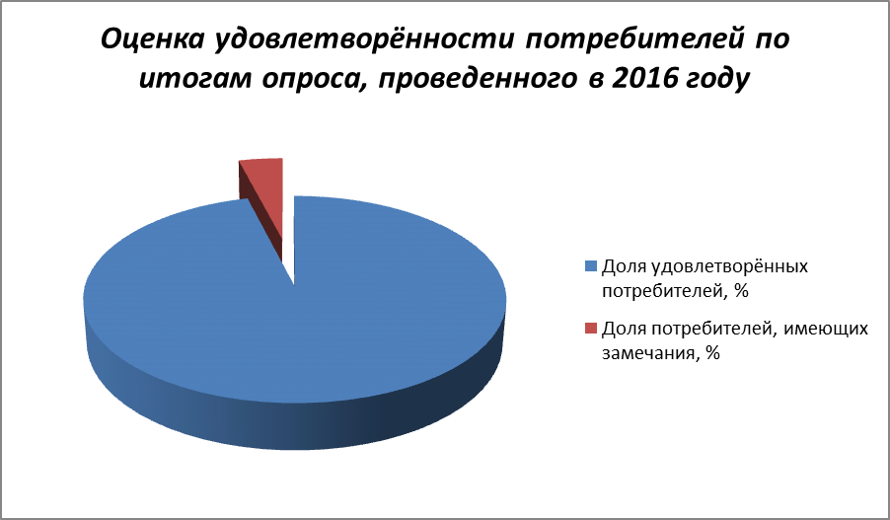

Потребители отметили оперативность и вежливость сотрудников ООО «ПЗЭС», полноту и доступность информации о деятельности сетевой организации на официальном сайте. Около 4% от общего числа опрошенных имеют замечания и высказали их в ходе анкетирования. Также выявлено, что наиболее удобным каналом взаимодействия является заочное обслуживание – по телефону, электронной почте.
Для сравнения, в 2015 году доля потребителей, удовлетворённых качеством обслуживания ООО «ПЗЭС», составляла 88% опрошенных.

Рисунок 2
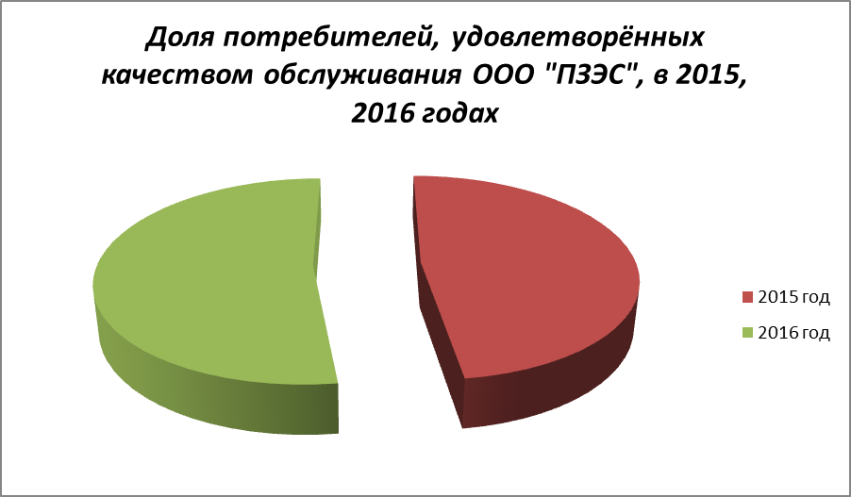

По результатам опроса Обществом предприняты следующие меры по улучшению качества обслуживания потребителей:
- для удобства потребителей и в целях оперативности обслуживания обращающихся подготовлены макеты необходимых документов.

Главный экономист
ООО «ПЗЭС» Е.Г.Кожевникова

